

АДМИНИСТРАЦИЯ ГОРОДА ПЕРМИ
П О С Т А Н О В Л Е Н И Е

03.11.2020
№ 1124

Об установлении публичного
сервитута на часть земельного
участка с кадастровым номером
59:01:1713142:11, расположенного
по адресу: г. Пермь, Кировский район,
ул. Адмирала Ушакова, 29, и на часть
земельного участка с кадастровым
номером 59:01:1713142:17,
расположенного по адресу: г. Пермь,
Кировский район, ул. Адмирала
Ушакова, 27, в целях
обеспечения прохода и проезда

На основании статьи 23 Земельного кодекса Российской Федерации, Устава города Перми, Порядка установления публичных сервитутов в городе Перми, утвержденного решением Пермской городской Думы от 18 декабря 2012 г. № 284, заявления управления капитального строительства администрации города Перми от 08 мая 2019 г. № 059-34-01-21-356 в целях обеспечения прохода и проезда
к строящемуся объекту капитального строительства – дошкольному образовательному учреждению по адресу: г. Пермь, Кировский район, ул. Байкальская, 26а
администрация города Перми ПОСТАНОВЛЯЕТ:
1. Установить постоянный публичный сервитут в целях обеспечения прохода и проезда согласно приложению к настоящему постановлению:
1.1. на часть земельного участка площадью 28 кв. м, входящую в границы земельного участка с кадастровым номером 59:01:1713142:11 площадью
1295,93 кв. м, расположенного по адресу: г. Пермь, Кировский район, ул. Адмирала Ушакова, 29, с категорией земель: земли населенных пунктов, с разрешенным использованием «под многоэтажный жилой дом», находящегося в общей долевой собственности собственников жилых и нежилых помещений в многоквартирном доме, находящемся по адресу: г. Пермь, Кировский район, ул. Адмирала Ушакова, 29;
1.2. на часть земельного участка площадью 126 кв. м, входящую в границы земельного участка с кадастровым номером 59:01:1713142:17 площадью
1378 кв. м, расположенного по адресу: г. Пермь, Кировский район, ул. Адмирала Ушакова, 27, с категорией земель: земли населенных пунктов, с разрешенным использованием «под многоэтажный жилой дом», находящегося в общей долевой собственности собственников жилых и нежилых помещений в многоквартирном доме, находящемся по адресу: г. Пермь, Кировский район, ул. Адмирала Ушакова, 27.
2. Департаменту градостроительства и архитектуры администрации города Перми обеспечить направление:
2.1. сведений, изложенных в пункте 1 настоящего постановления, в федеральный орган исполнительной власти, осуществляющий государственный кадастровый учет и государственную регистрацию прав, в порядке, установленном действующим законодательством;
2.2. копии настоящего постановления собственникам жилых и нежилых помещений в многоквартирных домах, расположенных по адресам: г. Пермь, Кировский район, ул. Адмирала Ушакова, 29, 27, находящихся на земельных участках
с кадастровыми номерами 59:01:1713142:11, 59:01:1713142:17 соответственно,
в течение 5 рабочих дней со дня его официального опубликования.
3. Департаменту градостроительства и архитектуры администрации города Перми разместить настоящее постановление в информационной системе обеспечения градостроительной деятельности.
4. Настоящее постановление вступает в силу со дня официального опубликования в печатном средстве массовой информации «Официальный бюллетень органов местного самоуправления муниципального образования город Пермь».
5. Управлению по общим вопросам администрации города Перми обеспечить опубликование настоящего постановления в печатном средстве массовой информации «Официальный бюллетень органов местного самоуправления муниципального образования город Пермь».
6. Информационно-аналитическому управлению администрации города Перми обеспечить опубликование (обнародование) настоящего постановления
на официальном сайте муниципального образования город Пермь в информационно-телекоммуникационной сети Интернет.
7. Контроль за исполнением настоящего постановления возложить
на заместителя главы администрации города Перми-начальника департамента
земельных отношений администрации города Перми Ведерникову Л.Г.

Глава города Перми Д.И. Самойлов

Приложение
к постановлению администрации
города Перми
от 03.11.2020 № 1124
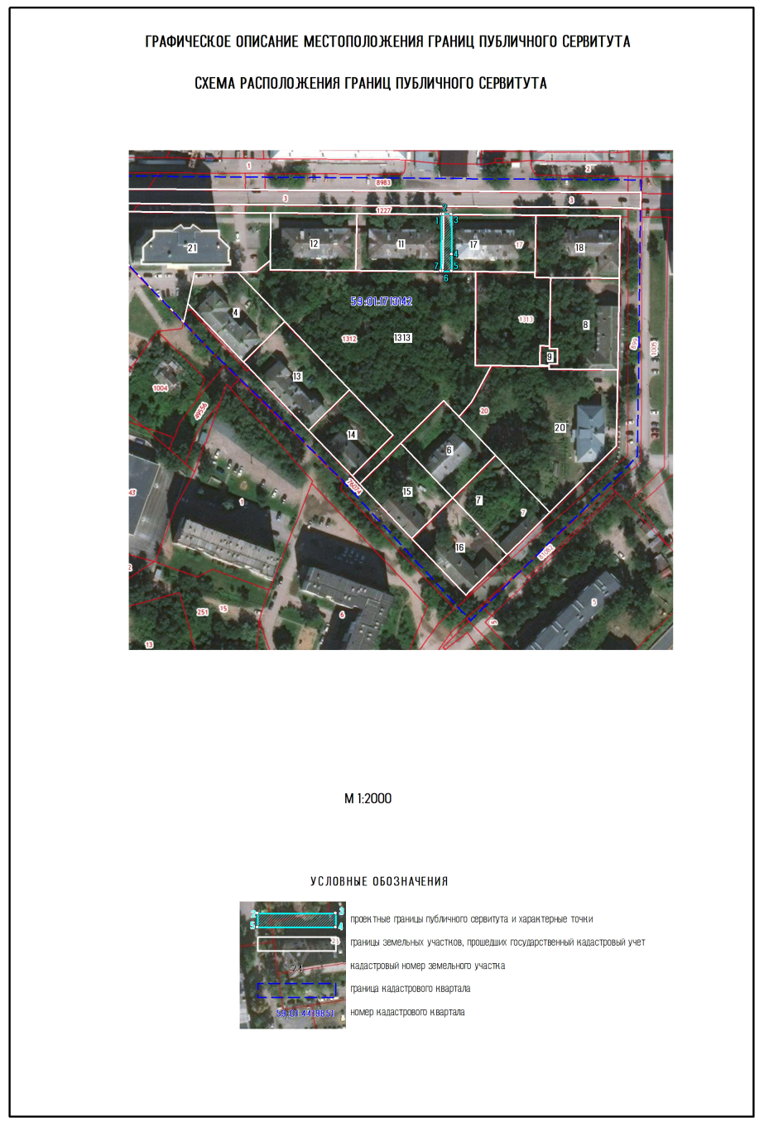
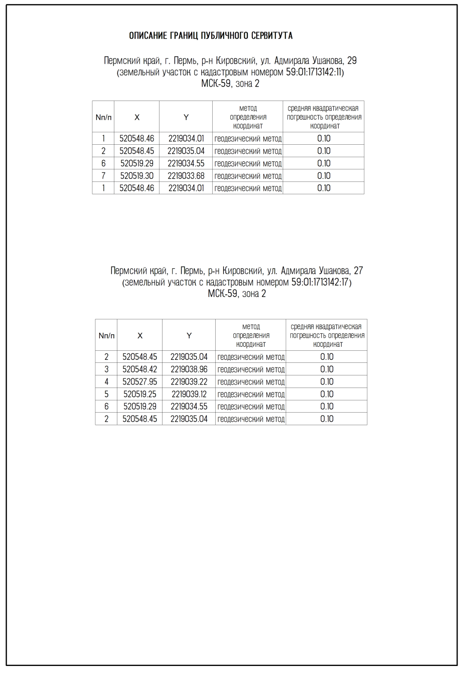
ОПИСАНИЕ МЕСТОПОЛОЖЕНИЯ ГРАНИЦ ПУБЛИЧНОГО СЕРВИТУТА

